SHISHOW

‣この仕様書について

開発がスムーズにいくように作っただけなので、よくわからないことは尋ねてほしいです。

それと、いろんな図が入れてありますが、基本的に色は付けてないので白黒に従わないでください。

仕様変更はたびたびあると思うのでそのときはこの仕様書を変更するとともに連絡します

わかりにくかったら聞いてほしいです。

‣概要

主に対人ゲームでの師匠, 弟子を見つけて一緒に遊ぶためのもの。最初は基本的に無料で使えるサービスにする予定で、機能も多くしすぎないようにする。

‣仕様

基本的にレイアウト（ページ）と一緒に書いていきます

1. **HOME**と**グローバルナビ**と**バナー**

‣バナー

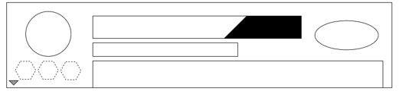

このかたまりを**バナー**と呼ぶ。

一番上にある大きいバナーは自分のもの。バナーをクリックするとバナーが縦に伸びて編集可能になる。（本人のみ）

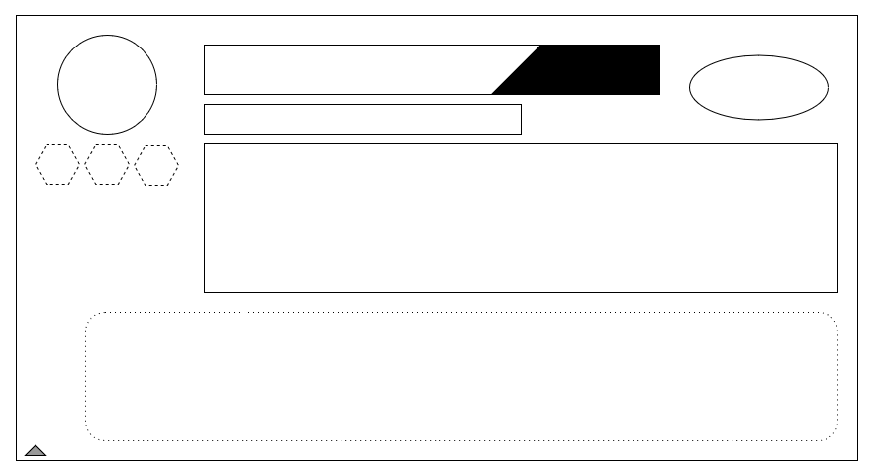

（↑拡大されたバナー）



この点線で囲われた部分では**アチーブメント**を表示する。折りたたまれた状態のバナーの点線の多角形の中では自分の持っているアチーブメントを３つまでユーザーが任意で選んで表示しておくことができる。



この円の領域にはアイコン（画像）が入る。

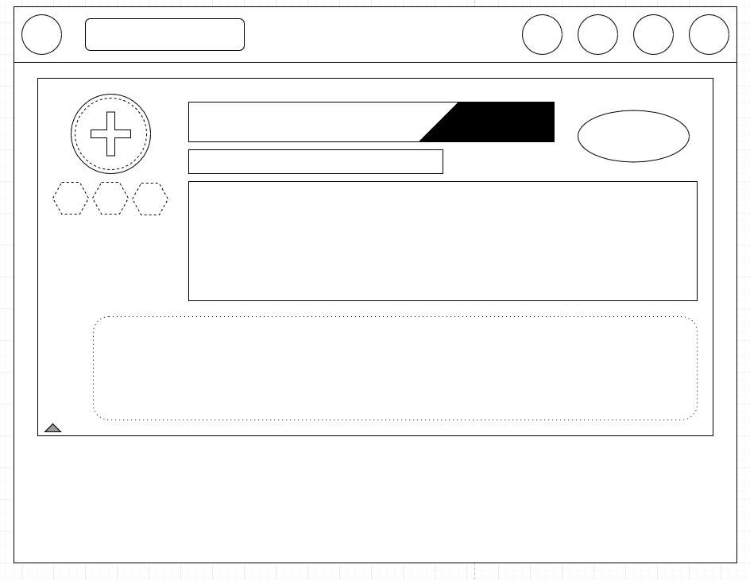

（例）

バナーが縦に伸びて編集可能な状態になると、アイコンの円は上の図のように変化する。



この図形の中の左側の白い領域ではユーザー名が、右側の黒い領域ではそのユーザーの弟子の数が表示される。



その下の白い四角形は実際は作らなくてもよく、このスペースにはそのユーザーのIDが表示される。（ユーザー名は重複してもよいが、IDは重複しない。）



この楕円形は、師匠になってもらいたい相手に申請文を送るためのもの。

ただし、自分が自分自身のバナーを見たときはこの楕円形は表示されない。

そして、申請が通るとこのボタンはDMの画面を開くためのものになる。



この大きめの四角形の中には、自己紹介文のようなものを入れることができる、いわゆる自由スペース。文字しか入らないけど。



この点線の領域の中には、そのユーザーが持っているアチーブメントが表示される。



この三角形は飾りみたいなものだけど、バナーが伸びると上下反転する。（アニメーション的には回転だけど。）

バナーはひとりひとつ自分のものを持っていて、SHISHOWにおいてはプロフィールのための画面のようなものはない。

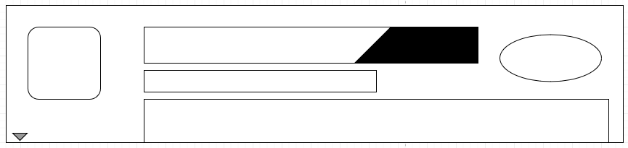

このバナーはプレイヤーのものではなく、**ゲームのバナー**。

この場合、楕円形のボタンは申請文を送るためのものからゲームを購読（SUBSCRIBE）するためのものに、そして黒い台形の領域は購読者数を表示するための場所へと変わる。

そして、アチーブメントを表示するための場所もなくす。

さらにゲームのバナーかユーザーのバナーかをわかりやすくするためにゲームのアイコンを表示するための円を変な四角形に変更します。

ログインしてない状態の時は右側の4つのボタンは表示されずに、サインインかサインアップを求めるボタンが出現するとします。

‣HOMEの詳しい説明

HOMEは目的がなくぼんやり見てても退屈しなく、目的（師匠や弟子を見つけること）があって使うときも機能が不十分に感じないようにできればうれしい画面にしたいと思います。

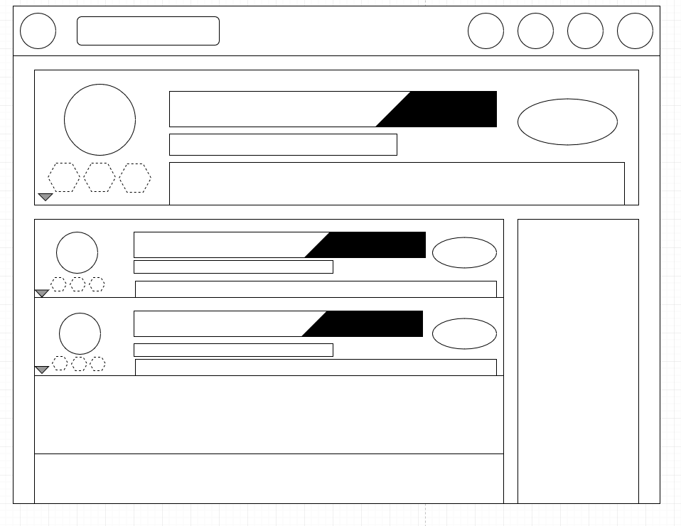

こんな感じで、バナーがたくさん並んでいる。

一番上にあるのが自分のもので、その下に連なるように並んでいるのが他のユーザーのもの。

他のユーザーのものは、自分と関係のあるゲーム繋がりのもの以外表示されないようにします。

右側にある白い四角形↓



こいつは広告用のスペースにするつもりなので作らなくていいです。ただスペースさえ確保できれば。

‣グローバルナビのコンテンツ

home,自分のフォローしているもの,DM,通知の４つ。

1. 自分のフォローしているものの表示画面

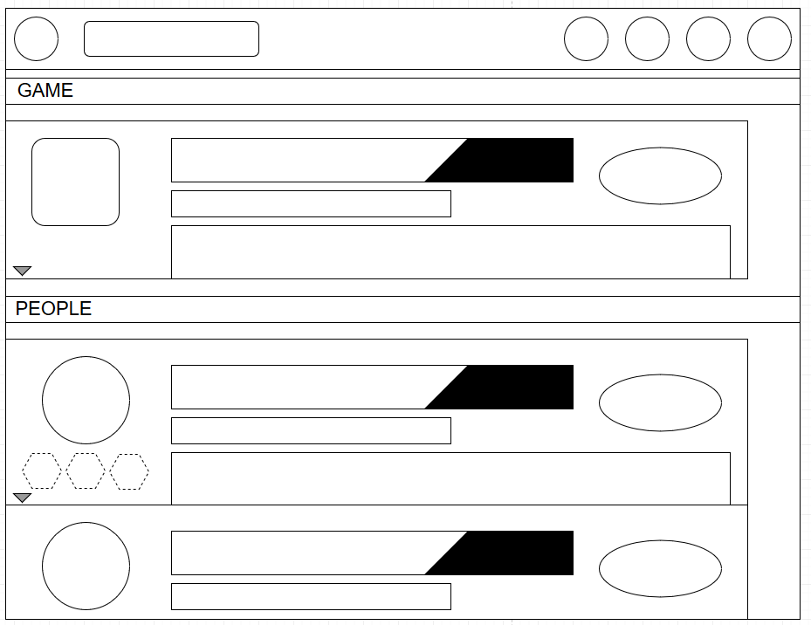

自分の購読しているゲームと、自分の師匠が表示される画面になっている。バナーが表示されるので、クリックすると例のごとく拡大表示のものが表示される仕組みになっている。

1. 検索結果画面

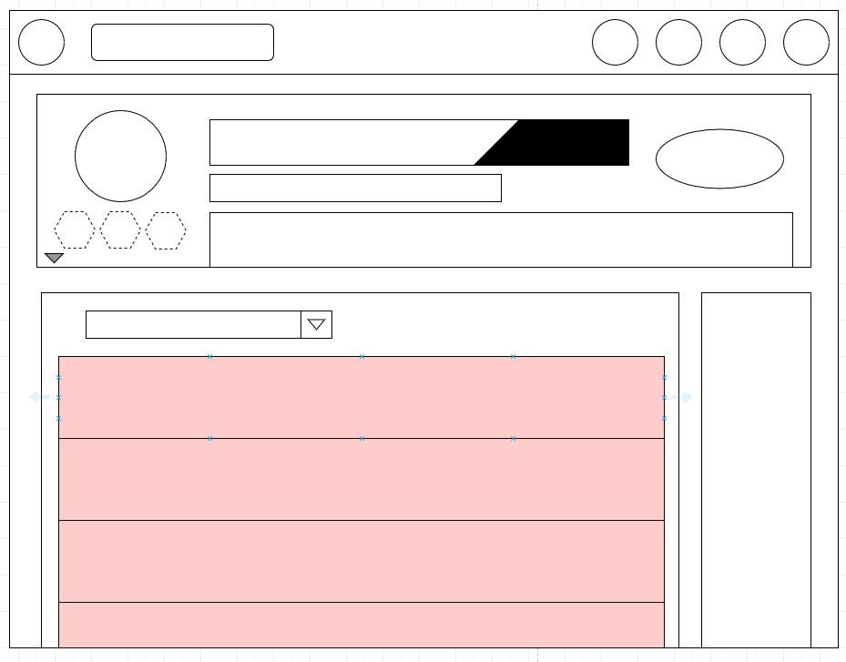

ピンク色の領域はバナーを表示するための領域になっている。（バナーを図で作るのが面倒だった。）

一番上に表示されているバナーはHOMEと同じように自分のものになっている。

検索するワードがなにであっても一応なにかそれっぽい結果が出るようにはする予定。



これはドロップダウンメニューで、検索結果のソートをするためのものになっている。

「弟子の数昇順」「弟子の数降順」

検索するときのアルゴリズムはその部分を開発する人と相談して決めたいです。

1. DM画面

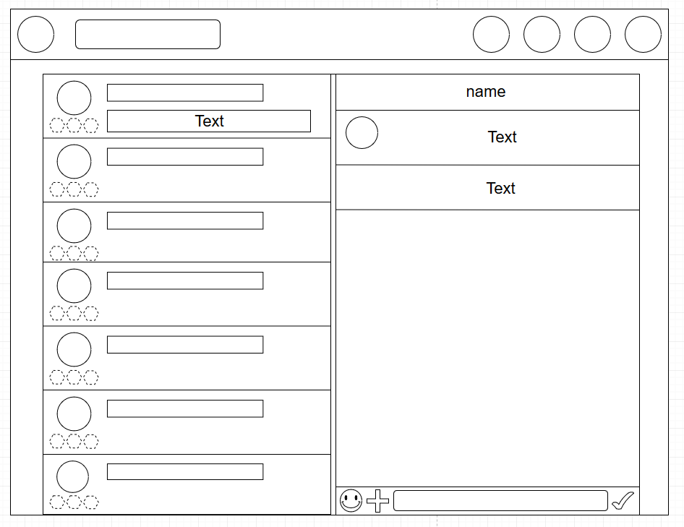

選択されているバナーのユーザーとのトーク画面が右側に表示されるようになっている。



このバナーの中の「Text」の部分は、チャットの中の最も新しい文が表示されるようになっている。

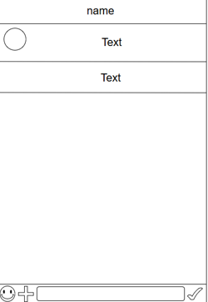

添付されたスクリーンショットや動画やリンクが見やすいと思うので、チャットは吹き出しじゃなくてスレッドのような感じになっています。

絵文字のところではオリジナルの絵文字が使えるようになっていて、プラスのところは添付ファイル、四角の領域はチャットの文字を入力するところ、チェックマークは送信用のボタンになっている。

チャット画面の上の方のnameのところにはトーク相手の名前が表示される。

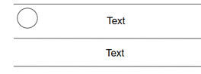

この２つの領域を**レス**と呼ぶことにします。

上の方のレスには円の領域があるのに対し、下の方のレスにはその領域はありません。

自分のレスには自分のアイコン画像は表示されませんが、他のユーザーのレスにはそのユーザーのアイコンが表示されるようにしています。それだけだとあまり直感的ではないので、自分のレスは他のユーザーのレスとは背景の色が違うようにします。

1. 通知画面

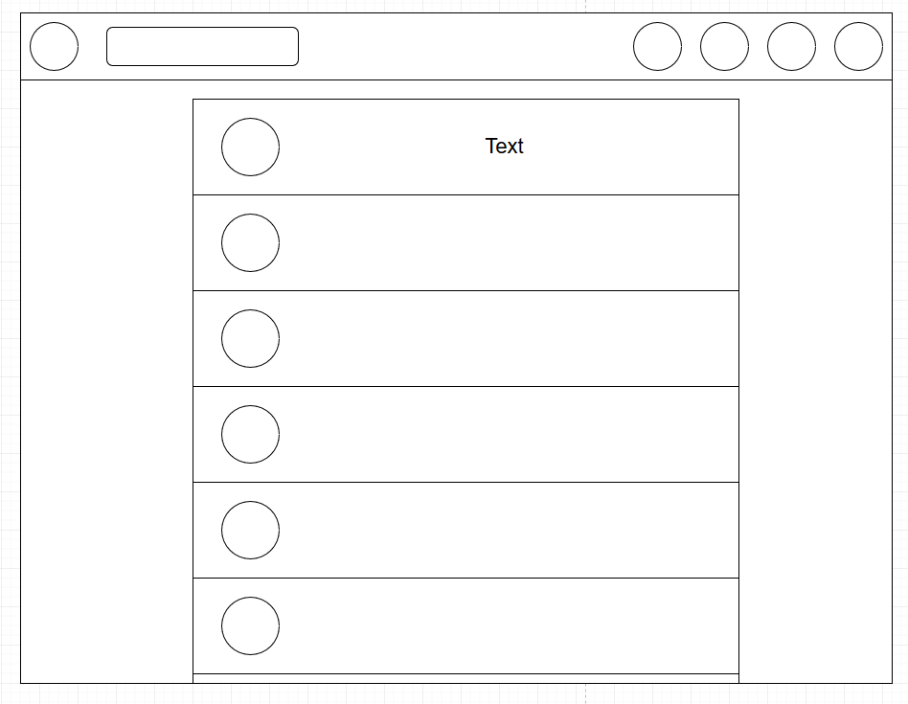

できるだけ通知される内容は必要なものだけにしておきたいので、「〇〇さんがあなたを弟子として認めました」のようなものが基本的に通知されるようにしていくつもりであります。

1. 新規ユーザー登録画面とフッター

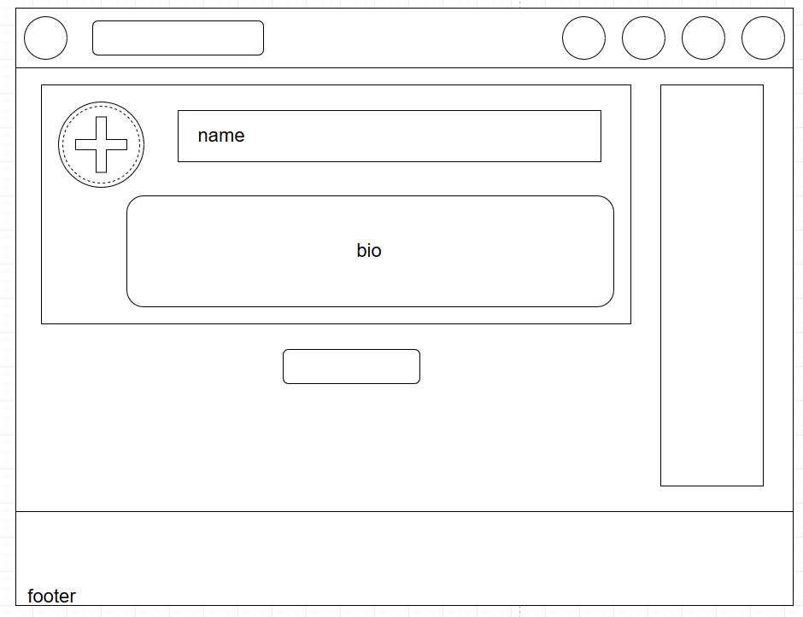

‣**ユーザー登録バナー**

また大きいバナーみたいなものが表示されていて、そのバナーのnameのところとbioのところにそれぞれ直接ユーザー名と自己紹介みたいなものを書いていく。

プラスのところはバナー編集の時と同じようにアイコン画像を設定できるようになっている。

登録バナーの下にあるボタン



↑これはデータ送信のボタン（Sign upボタン）

‣フッター

基本的にSHISHOWでは一番下の画面に到達することは少ないと思うが、フッターは作っておきたいと考えております。理由は適当な情報をそこに置いとけば便利だからです。（例えばcontact usみたいな）

1. SignUp用の画面

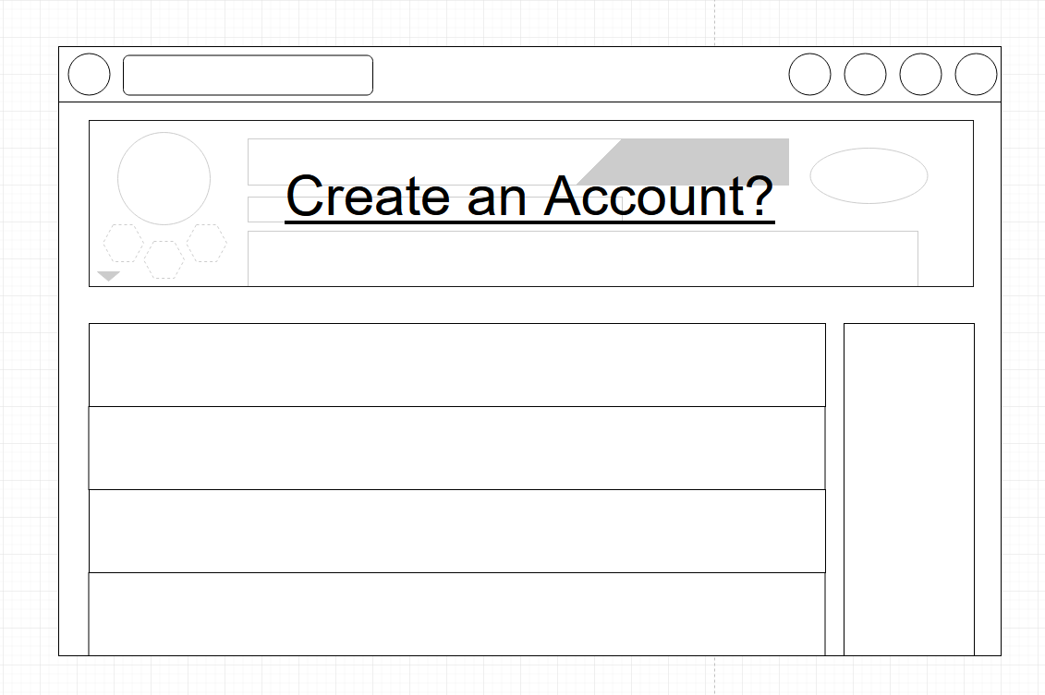

まず、これはログインしていないときにHOMEの画面を見たときの自分のバナーの状態。

細かいデザインまでは考えていないがだいたいこんな感じ。

1. PREHOME

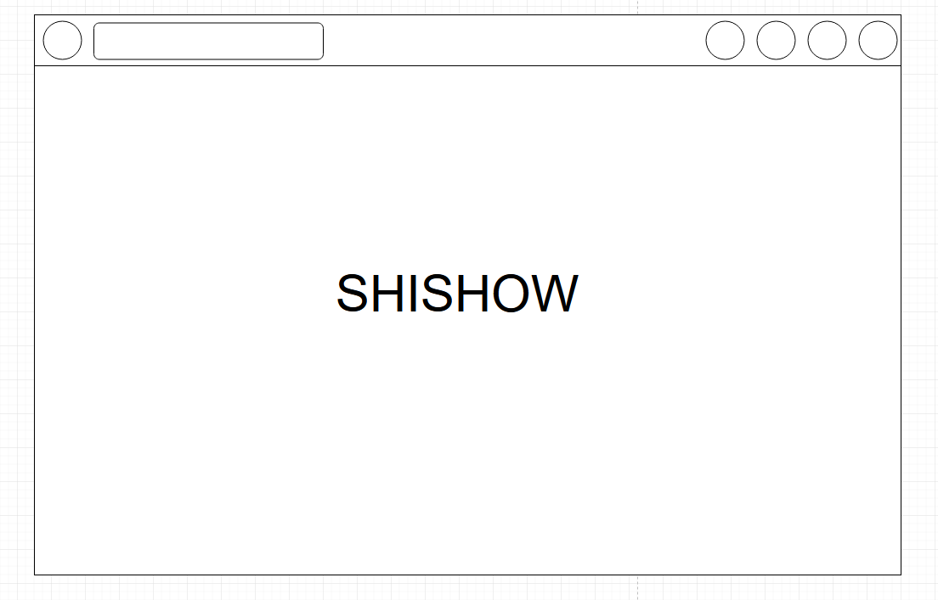

このサイトがなんのサイトなのかを説明するための画面。

‣配色

ヘッダー:#394e8c

暗い部分:#687bb3

フッター:#161e34

バナー:#202f5a